实验 触发器的设计与应用

班级 | 计算机1X-X班 | 学号 | XXXXXXX | 姓名 | XXXXX

【实验目的与要求】
实验目的：掌握触发器的定义与使用。
实验要求：
1．了解触发器的类型及其作用。
2．掌握数据库触发器设计和使用方法。
【实验原理】
触发器的使用。

【实验步骤】
参考实验三中提供的表数据内容，编写相应SQL语句，实现触发器的定义及使用。参考教材《数据库系统概论》P168-172的内容。
要求：每题给予适当注释，并给出相应执行结果。
1．功能：创建一个触发器，语句如下。
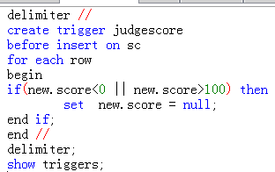
方法一：命令：（包括触发器定义及触发语句）
触发器定义：（写注释）

触发语句：

截图：

方法二：（图形界面方式）
截图：

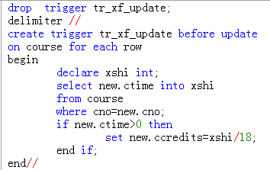
2．功能：创建一个触发器，实现课程表中当学时发生变化时，课程学分也随之修改为该学时对应的学分（已知18学时为1学分）。

方法一：命令：（包括触发器定义及触发语句）
触发器定义：（写注释）

触发语句：

截图：

方法二：（图形界面方式）
截图：

3．功能：
命令：触发器定义：

触发语句：

截图：

【实验总结】

